9 клас ____________ (дата)

Тема (слайд 2): Створення і опрацювання моделей.

Мета (слайд 3):
- навчальна: сформувати поняття про карти знань, редактори карт знань;
- розвиваюча: розвивати логічне й алгоритмічне мислення; формувати вміння діяти за інструкцією, планувати свою діяльність, аналізувати i робити висновки;
- виховна: виховувати інформаційну культуру учнів, уважність, акуратність, дисциплінованість.

Обладнання: комп’ютери кабінету з виходом в мережу Інтернет, мультимедійний проектор, презентація уроку, електронні матеріали (ФАЙЛИ-ЗАГОТОВКИ) до підручника "ІНФОРМАТИКА 9 КЛАС" Морзе Н.В. та ін..

Завантажити можна за посиланням: inf9-m.blogspot.com

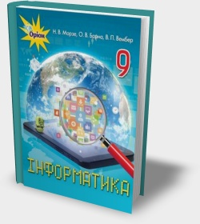
Тип уроку: урок засвоєння нового матеріалу.

(Створено в навчальних цілях за підручником «Інформатика 9 клас»/Н.В. Морзе, О.В. Барна, В.П. Вембер, О.Г. Кузьминська. – К.: УОВЦ «Оріон», 2017 www.orioncentr.com.ua, inf9-m.blogspot.com)

ХІД УРОКУ
І. Організація класу до уроку
1) Привітання із класом (слайд 1)
2) Повідомлення теми і мети уроку (слайд 2-3)

ІІ. Актуалізація опорних знань учнів
Пригадай (слайд 5):
- Як побудувати діаграму та графік у середовищі табличного процесора?
- Як додати анімацію до об’єкта слайда в редакторі презентацій?
- Як створити програмний проект у відомих вам середовищах?

III. Вивчення нового матеріалу
Пояснення вчителя з елементами демонстрування презентації
(використовується проектор, та матеріал підручника)

Tinkercad – простий веб-інструмент для 3D-проектування та 3D-друку.
Безкоштовний, простий і потужний сервіс, з якого можна починати навчання електроніці та робототехніці. Детальніше: www.tinkercad.com

- Формування практичних умінь і навичок
Увага! Під час роботи з комп’ютером дотримуйтеся правил безпеки та санітарно-гігієнічних норм. (Інструктаж з правил техніки безпеки)

Завдання: Створити модель окулярів “Minecraft для вечірки”.
1. Здійснити вхід на сайті www.tinkercad.com
2. Вибрати меню Навчання та обрати Уроки
3. Обрати урок Minecraft Party Glasses
4. За допомогою інструкцій на сайті створити модель.

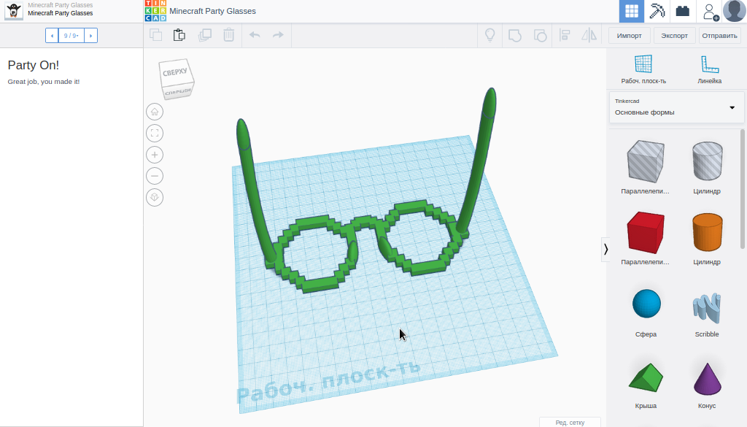

5. Збережіть модель собі в папку та покажіть вчителю.

- Підсумок уроку
Обговорюємо (слайд 15)4

- У яких програмах можна створювати комп’ютерні модел? Наведіть приклади.
- Як створюють моделі в одному з відомих вам ресурсів?

Рефлексія (слайд 16)
  - Що нового сьогодні дізналися?
  - Чого навчилися?
  - Що сподобалось на уроці, а що ні?
  - Чи виникали труднощі?


- Домашнє завдання (слайд 17)
1) Опрацювати п.13.3

